Oficina Asesora de Planeación

Calle 45 A # 9-46
Teléfonos: 3487777 - PBX: 3487800
Fax 3487804
www.ssf.gov.co - e-mail: ssf@ssf.gov.co
Bogotá D.C., Colombia


EVALUACION
AUDIENCIA PÚBLICA RENDICIÓN DE CUENTAS 2018

Contenido
Introducción 3
I. Cumplimiento del Plan de trabajo Audiencia Pública de Rendición de Cuentas 2018 3
1.1. Objetivo General: 3
1.2. Lugar de realización: 3
1.3. Transmisión: 3
1.4. Preparación y realización Audiencia Pública: 4
1.5. Plan de Trabajo 4
1.6. Encuestas: 4
1.7. Convocatoria: 4
1.8. Invitación a la Audiencia Pública de Rendición de Cuentas: 5
2. Organización y logística 6
3. Publicación informe de gestión 7
4.. Evaluación de la Audiencia Pública de RdeC 2018. 7
CONCLUSIONES 20
RECOMENDACIONES 21

Introducción

En cumplimiento con el Artículo 32 del Capítulo Octavo de la Ley 489 de 1998, sobre “Democratización y Control Social a la gestión pública” en el cual se contemplan las Audiencias Públicas como una de las “acciones necesarias para involucrar a los ciudadanos y organizaciones de la sociedad civil en la formulación, ejecución, control y Evaluación de la gestión pública”, y el Decreto 2482 de 2012 – por el cual se establecen los lineamientos generales para la integración de la planeación y la gestión y Decreto 01499 de 2017; la Superintendencia del Subsidio Familiar, realizó la Audiencia Pública de Rendición de Cuentas a la ciudadanía, el día 27 de julio de 2018, en la cual se presentaron los resultados de la gestión durante el periodo 2018.

Cumplimiento del Plan de trabajo Audiencia Pública de Rendición de Cuentas 2018

Objetivo General:

Dar cumplimiento a la obligación legal de rendir cuentas donde se busca informar y adelantar acciones de diálogo con la ciudadanía acerca de los logros, dificultades y retos adelantados por la Superintendencia del Subsidio Familiar durante el año 2018.

Lugar de realización:

La Audiencia Pública de Rendición de Cuentas se llevó a cabo el día 27 de julio de 2018 en la ciudad de Bogotá D.C., en el estudio 5 de RTVC, ubicado en la Cr. 45 # 26 - 33, en el horario comprendido entre las 9:00 a.m. y las 11:00 a.m.

Transmisión:

Con el fin de contar con una cobertura de la Audiencia Pública a nivel nacional y lograr una mayor participación de la ciudadanía en la Audiencia, se llevó a cabo la transmisión en directo a través de canal Institucional, desde las 9:00 a.m.

Preparación y realización Audiencia Pública:

La definición de contenidos de la Audiencia Pública de la RdeC 2018, fue realizada por la Oficina de Asesora de Planeación y la Oficina de las Comunicaciones en cumplimiento de las directrices establecidas por el Señor Superintendente del Subsidio Familiar.

Plan de Trabajo

Se realizó el Plan de Trabajo con la definición de actividades y responsabilidades (Archivo anexo), el cual se ejecutó en un 100%.

Encuestas:

Las encuestas pre audiencia y post audiencia fueron diseñadas y aprobadas por las Oficina Asesora de Planeación y la Oficina de las Comunicaciones, las cuales se publicaron en el sitio Web institucional con el fin de hacer partícipes a la ciudadanía con la SUGERENCIA de temas de mayor interés a tratar en la Audiencia y la post encuesta para la evaluación de la Audiencia las cuales se aplicaron directamente a los asistentes. (Se anexa formato de encuesta)

Convocatoria:

La convocatoria a la Audiencia Pública de Rendición de Cuentas de la SSF se realizó a través de distintos medios, entre los cuales se encuentran:
- Pagina Web
- Programa institucional de la entidad
- Pbx de la Entidad.
- Medios digitales: Twitter, Facebook.
- Via correo

Invitación a la Audiencia Pública de Rendición de Cuentas:
La invitación a la Audiencia Pública se realizó a través de:
- Invitación directa a los grupos de interés (Asistentes de la Audiencia del anterior )
- Comunicaciones oficiales
- Correos electrónicos.
- Invitación a la ciudadanía a través de la página institucional
Estas invitaciones fueron enviadas y controladas por el equipo de comunicaciones.

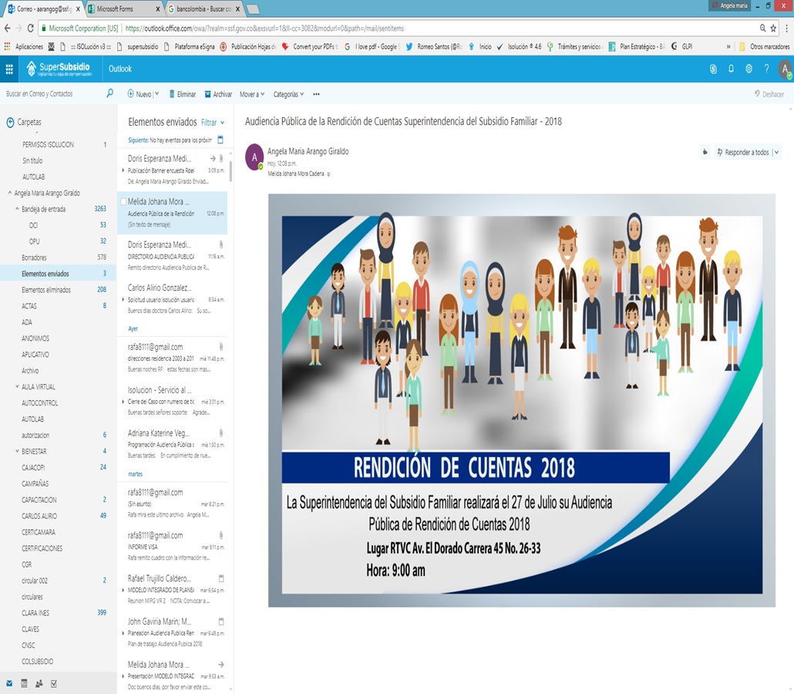

2. Organización y logística

La organización y logística de la Audiencia Pública de la Rendición de Cuentas 2018, fue liderada por la Oficina de Comunicaciones (Despacho) y la Oficina Asesora de Planeación.

3. Publicación informe de gestión

"Informe de rendición de cuentas vigencia 2018", fue publicado en la siguiente dirección:

http://www.ssf.gov.co/wps/portal/ES/superintendencia/planeacion/informes-gestion

4.. Evaluación de la Audiencia Pública de RdeC 2018.

4.1. Asistencia:
De los convocados asistieron 108 a la Audiencia Pública de la RdeC 2018.

4.2. Resultados encuesta Pre audiencia dirigida a Ciudadanos

Se recibieron 12 encuestas diligenciadas, con un promedio de tiempo necesario para su respuesta de 5 minutos y 26 segundos

Respuestas:

4.2.1. ¿Conoce usted la labor que desarrolla la Superintendencia del Subsidio Familiar?

 | SI | 4
 | No | 8
4.2.2. Si hoy fuera la Audiencia Pública de Rendición de Cuentas qué información le gustaría conocer sobre la gestión de la Superintendencia del Subsidio Familiar: (Puede seleccionar una o varias respuestas)

 | a. Cómo realiza la función de IVC sobre las Cajas de Compensación Familiar | 5
 | b. Por qué se intervienen las CCF | 6
 | c. Cómo se realiza el análisis y estudio de los proyectos de inversión que presentan las CCF | 6
 | d. Cómo interponer quejas, reclamos, sugerencias o peticiones ante la Superintendencia del Subsidio Familiar. | 10
 | Otras | 3
4.2.3. Si hoy fuera la Audiencia Pública de Rendición de Cuentas qué información le gustaría conocer sobre la gestión de las Cajas de Compensación Familiar (Puede seleccionar una o varias respuestas)

 | a. Requisitos para obtener el subsidio en dinero. | 7
 | b. Requisitos para obtener el subsidio en vivienda. | 8
 | c. Acceso a las agencias de servicio de empleo de las Cajas de Compensación Familiar. | 5
 | d. Cómo funciona la afiliación del Servicio Doméstico a las Cajas de Compensación Familiar. | 6
 | e. Afiliación de Pensionados a las Cajas de Compensación Familiar. | 2
 | f. Inspección, vigilancia y control a las Cajas de Compensación Familiar. | 7
 | g. Servicios que prestan las Cajas de Compensación Familiar. | 7
 | Otras | 1
4.2.4. Teniendo en cuenta los temas anteriormente mencionados, ¿qué otro tema le gustaría que fuera incluido en la rendición de cuentas?
"Atencion en salud"
"Que vea los datos de la persona y darle la oportunidad de trabajar "
"Apoyo a madres solteras"
4.2.5. ¿Cómo le gustaría que se realizara la Audiencia Pública de Rendición de Cuentas de la SSF?

 | Teleconferencia | 4
 | Presencial en Bogotá | 3
 | Presencial en las regiones | 7
 | Virtual | 2
 | Otras | 0
4.2.6. ¿Le gustaría asistir a la Audiencia Pública de Rendición de Cuentas de la Superintendencia del Subsidio Familiar?

 | Si | 11
 | No | 1

5. Resultados de la encuesta Post Audiencia.

Se entregó la encuesta de evaluación de la Audiencia de RdeC 2018, a los 108 asistentes y fue diligenciada por 41, con los siguientes resultados:

- ¿Cómo se enteró de la realización de la Audiencia Pública?:
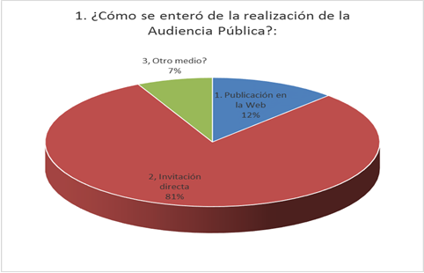

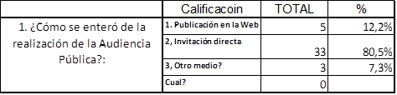

El 81% de los encuestados se enteraron de la Audiencia por invitación directa.
Correo y página de la entidad

2- El tiempo de exposición con el informe de la gestión institucional fue:

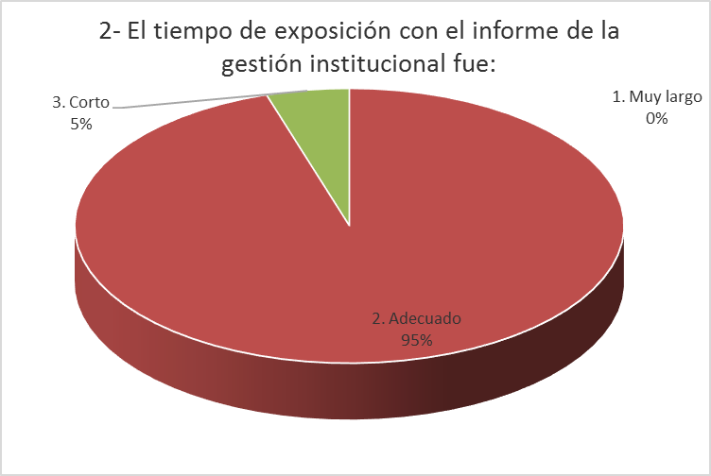

El 95 % de los encuestados respondieron que l tiempo de duración de la Audiencia institucional fue el adecuado.

3¿La información presentada en la audiencia pública responde a sus intereses?

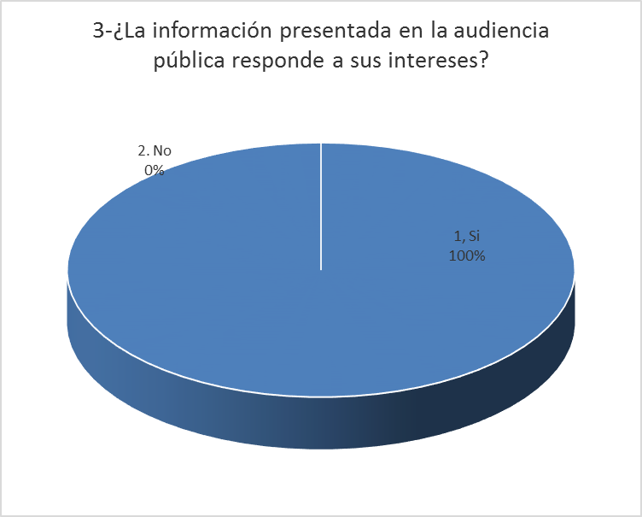

El 100% de los encuestados manifestaron que la información presentada en la Audiencia respondió a los intereses de cada uno, porque:
- Muestra la efectiva gestión del ente de Control
- Me satisface los resultados
- Permitir al Superintendente dar a conocer la gestión que realiza la superintendencia.
- Porque presenta unas cifras globales.
- Explica claramente el funcionamiento y los programas de las CCF del país.
- Es importante conocer la gestión de mi lugar de trabajo.
- Es concreta
- Se mencionan temas que impactan en nuestras funciones
- Aborda todos los aspectos del Subsidio
- Cumplió mis expectativas
- Se presentó un informe general de trabajo realizado por la SuperSubsidio mostrando a la vez el impacto que generan las Cajas a nivel del país.
- Consolidación de cifras del sistema y su impacto
- Trata temas importantes de la SSF
- La información fue clara y concreta
- Es importante tener claridad en el tema
- Pone en conocimiento el sistema del subsidio familiar en Colombia
- Medianamente en las proyecciones debieron presentarse graficas, cuadros, que soportaran lo informado no solo imágenes de quien exponía. SE desconoció la labor de la OAP líder del proceso de certificación, Hubo fallas a nivel logístico para la debida atención de los invitados: Bahía de tinto al inicio - calidad del refrigerio ofrecido, guía permanente hasta llegar al salón y entrega de material soporte del informe.
- Entregó datos e informes específicos.
- Son las cifras reportadas por las CCF

4- ¿La Audiencia Pública dio a conocer los resultados de la gestión de la entidad?

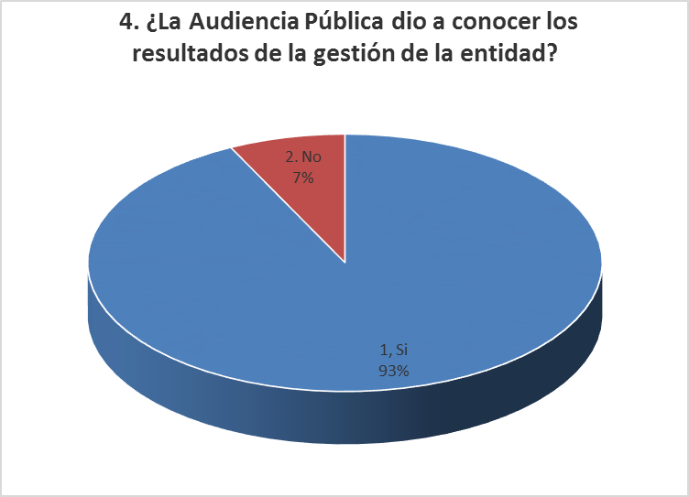

El 93% de los encuestados manifestaron que la Audiencia dio a conocer los resultados de la gestión Institucional.
Porque se dio a conocer información, explicaciones y justificaciones de las acciones realizadas durante la presente vigencia por la Entidad, a la comunidad del sector de la Seguridad Social y en general
Fue importante la información brindada por el Señor Superintendente y las Delegadas
La presentación estuvo soportada con hechos y datos.
Se hizo en forma breve, clara y completa
Los periodos con cifras claras
Es necesario dar a conocer la gestión a os usuarios del sistema para que conozcan donde están los recursos.
Porque es el reflejo del cumplimiento misional de la SSF.
Se evidencia la gestión desde los logros
En la presentación
Muestra lo ejecutado como sistema.

5- ¿Consultó información sobre la gestión de la entidad antes de la Audiencia Pública?

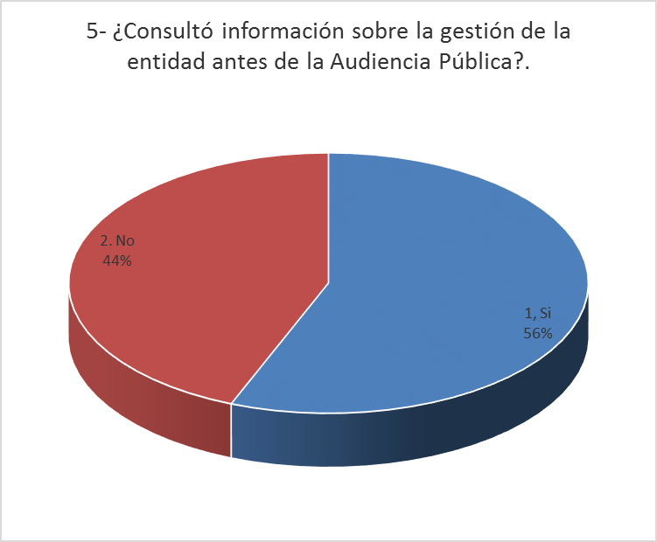

El 56% de los encuestados consultaron información sobre la gestión Institucional antes de la Audiencia y el 34% respondieron No.

De los encuestados que respondieron si, consultaron la información en:

- Página web
- Informes de gestión
- Diferentes plataformas de la Entidad, pagina web, correo electrónico.
- Por informes de cada área
- Página Institucional
- Plataforma del SIGER

6- Volvería a participar en otra Audiencia Pública del esta entidad
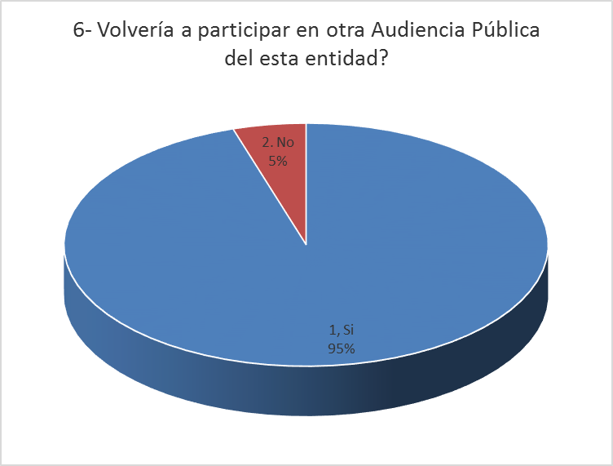

El 95% de los participantes encuestados manifestaron que volverían a participar en otra Audiencia realizada por la Entidad, porque:
- Como parte de un ente vigilado es un proceso relevante
- Lo que más me interesa, no solo son los resultados de la gestión, que evidentemente se cumple, sino los beneficios sociales y su cuantificación e impacto.
- Es bueno acompañar la gestión que realiza la Superintendencia
- Conocer directamente las cifras
- Conocer los avances y los beneficios de los ciudadanos
- Porque son muy concisos los datos
- Es importante conocer los que hacen las entidades.
- Nos retroalimenta para el desempeño de nuestras funciones.
- Importante conocer el trabajo realizado por esta Entidad, ejercicio que da cuenta en términos de transparencia y de su gestión.
- Es de interés
- Muestra en forma pedagógica la realidad del sistema
- Oportunidad de exponer la gestión
- Es de mi interés
- Porque Salí de dudas

Publicaciones Portal Corporativo

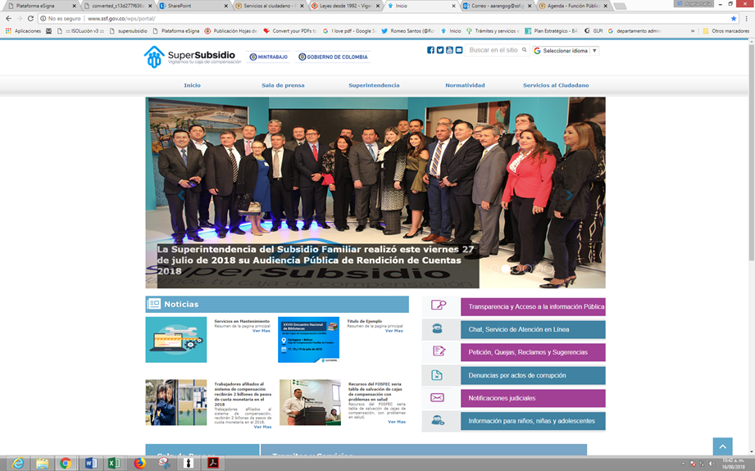

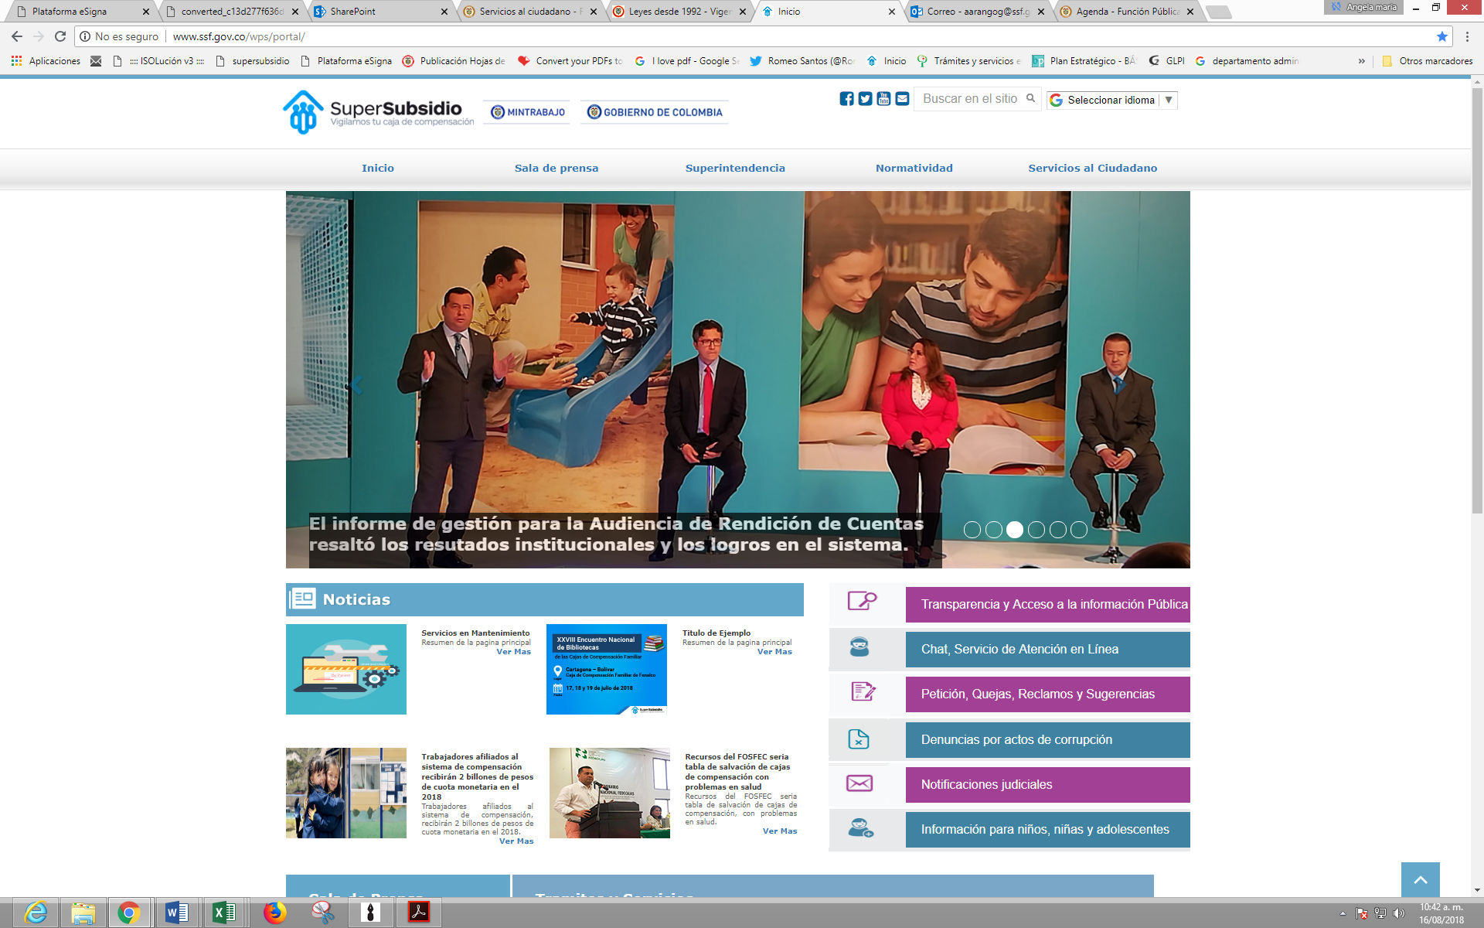



Otros aspectos:

En el transcurso de la Audiencia Pública de RdeC, se recibió la certificación de Bereau Veritas - ente certificador en el cumplimiento de requisitos de la ISO 9001-2015.

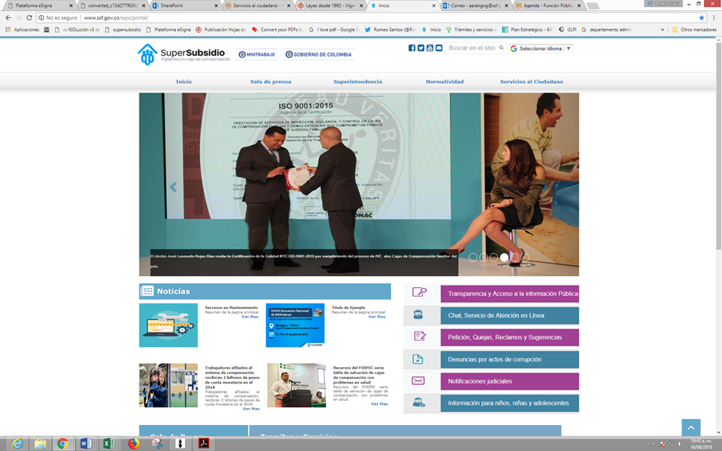

CONCLUSIONES

- La Audiencia Pública de RdeC, se realizó un cumplimiento de lo planeado.
- En la planeación de Audiencia Pública de RdeC 2018, se tuvo en cuenta los temas propuestos por los participantes, en la pasada Audiencia Pública de RdeC 2017.
- Para la Audiencia Pública de RdeC, se actualizó el directorio de la SSF, con los asistentes en la Audiencia Pública de RdeC realizada en el año 2017.
- El Informe de Gestión se hizo participativamente con los funcionarios y encuentra publicado en el Portal Corporativo.
- Se invitó a los grupos de valor y ciudadanía a participar en la planeación de la Audiencia Pública de RdeC 2018 y su realización.

RECOMENDACIONES

- Realizar campañas masivas con los grupos de valor y ciudadanía para motivar la participación en la gestión institucional y en la planeación de las actividades en cumplimiento con la Estrategia de Rendición de Cuentas.

NOTA: Las encuestas diligenciadas y control de asistencia reposan en el archivo dela OAP

Oficina Asesora de Planeación
Melida Johana Mora Cadena – Jefe

Realizó: Amag.

Septiembre 20 de 2018

